1(13)

Baserar sig på en handlingsmodell som det regionala Arbetshälsoinstitutet i Tammerfors utarbetade inom projektet ”Bedömning av kemiska och fysikaliska faktorer på arbetsplatsen” som social- och hälsoministeriet finansierar.

BEDÖMNING AV KEMISKA RISKER PÅ ARBETSPLATSEN
– HANDLINGSMODELL

Statsrådets förordning 715/2001 om skyddande av arbetstagare mot sådana risker i arbetet som förorsakas av kemiska agenser ålägger arbetsgivaren att identifiera de risker som uppträder i arbetet och som orsakas av kemiska agenser, bedöma de risker för arbetstagarnas hälsa och säkerhet som farorna medför och utgående från bedömningen genomföra de nödvändiga avvärjnings- och uppföljningsåtgärderna.
Förutsättningen för en lyckad riskbedömning är att arbetsgivaren har tillräcklig kunskap om egenskaperna och farlighetsgraden hos de agenser som förekommer på arbetsplatsen, exponeringens art och omfattning samt om hälsoriskerna i anslutning till agenserna och gränsvärdena. Arbetsgivaren ska även identifiera exponeringskällorna och exponeringssituationerna samt risken för olycksfall och olyckor.

På arbetsplatsen är målet för riskbedömningen av de kemiska agenserna att utreda de kemiska agenserna och deras betydelse för hälsan för att de förebyggande och skyddande åtgärder som behövs kan genomföras i tillräcklig omfattning och effektivt.

I anvisningen har riskbedömningens faser beskrivits: utgångsuppgifter, identifiering av riskfaktorerna och utredning av exponeringen, fastställande av riskens omfattning och granskning av skyddsåtgärderna. Anvisningen omfattar blanketter med ifyllnadsanvisningar för registrering av resultaten.

1 INHÄMTNING AV UTGÅNGSUPPGIFTER

För riskbedömningen tas fram uppgifter om:

- arbetsuppgifter, processer och personal
- arbetslokaler, avdelningar
- maskin- och anordningsbestånd (särskilt uppgifter om arbetsmaskinernas utsläpp)
- kemikalieförteckningar (se blankett 1)
- säkerhetsdatablad
- statistik om yrkessjukdomar, olycksfall och frånvaro
- protokoll över interna arbetsplatsgranskningar
- arbetsplatsutredningar och företagshälsovårdens rapporter om besök på arbetsplatser
- myndigheternas inspektions- och syner
- övriga arbetarskyddskartläggningar och – planer som har genomförts
- uppgifter om agenser, faror, olycksfall och yrkessjukdomar som är typiska för branschen

- AVGRÄNSNING AV GRANSKNINGSOBJEKTEN

I bedömningen av de kemiska agenserna på arbetsplatsen ska först av allt de lämpliga bedömningsobjekten utses. Riskbedömningen görs separat för varje enskilt bedömningsobjekt.

Granskningsgrupper tillsätts med uppgift att utreda exponeringen och bedöma riskerna antingen enligt arbetsuppgifterna (arbetstagargrupper) eller enligt arbetsområde. Vid utformningen av arbetstagargrupperna eller granskningsområdena beaktas att de som arbetar där gör det i arbetsförhållanden som liknar varandra och utsätts för liknande exponering. Ibland finns det anledning att granska enskilda personers arbetsförhållanden eller rentav en bestämd arbetsuppgift ifall de är förknippade med särskilda faror.

Blankett 1. Kemikalieförteckning

FÖRTECKNING ÖVER KEMIKALIERNA PÅ ARBETSPLATSEN OCH ÖVER ÖVRIGA KEMISKA AGENSER
Arbetsplats  _________________________ |  |  | Underskrift av den som sammanställde förteckningen  _____________________________ |  |  |  | Datum  _____________________
Kemikaliernas  handelsnamn | Faro-pikto-gram | Varnings-fraser  R/H-fraser |  | Sdb*  datum | Användnings-ändamål och användningsplats | Max an-vänd-nings-mängd |  | Max lager-mängd | Övrigt
*) säkerhetsdatabladet

Övriga kemiska agenser som förekommer eller uppstår i arbetet | Farliga egenskaper hos agensen | Användningsändamål och användningsplats | Övriga uppgifter om agensen och dess användning
Anvisning för ifyllande av kemikalieförteckningen (blankett 1)
Kemikaliernas  handelsnamn  (1) |  | Handelsnamn som används för kemikalien.  Om det på arbetsplatsen används ett annat namn för kemikalien, kan det här namnet anges inom parentes under handelsnamnet i syfte att underlätta identifieringen.
Faropiktogram  (1) |  | Varselmärkning för kemikalien utifrån vilken kemikalien klassificeras. Faropiktogrammen anges under punkt 3 och 15 i säkerhetsdatabladet  E explosiv, O oxiderande, F+ extremt brandfarlig, F mycket brandfarlig, T+ mycket giftig, T giftig, Xn hälsoskadlig, C frätande, Xi irriterande, N miljöfarlig  eller under punkt 2  GHS01, 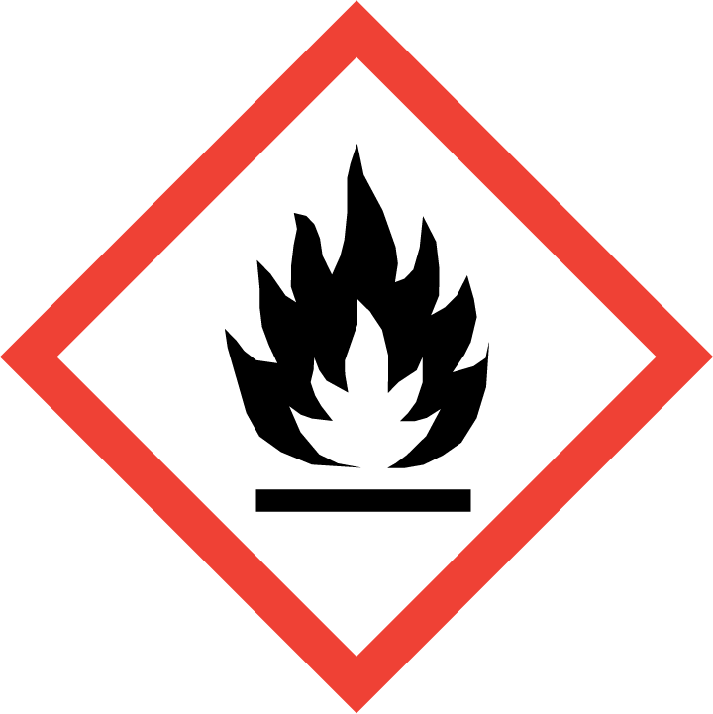GHS02, GHS03, GHS04, GHS05, 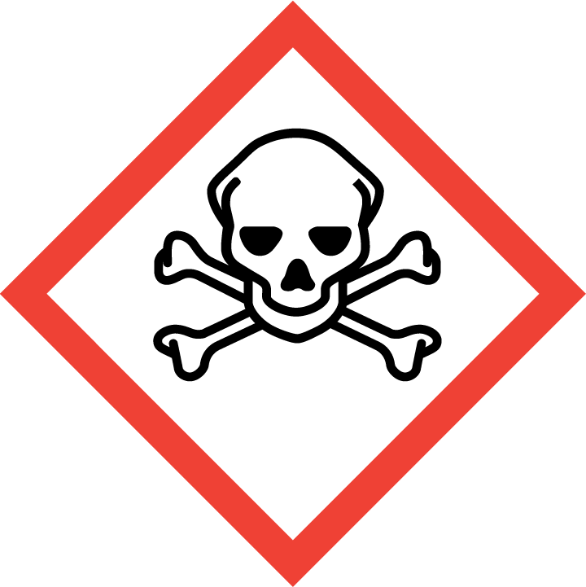GHS06, GHS07, GHS08, GHS09
Varningsfraser:  R/H-fraser  (1) |  | R-fraser t.ex. R22 eller H-fraser t.ex. H302 osv.  Kemikaliens R/H-fraser anges under punkten 15 eller 2 ”Farliga egenskaper i säkerhetsdatabladet
Datum i säkerhets-databladet (1) |  | Uppge här säkerhetsdatabladets datum (ska vara daterat 1.12.2010 eller senare), om det finns säkerhetsdatablad för kemikalien på arbetsplatsen.
Användningsändamål och -plats |  | För vilket ändamål används kemikalien i företaget?  På vilken avdelning eller på vilket arbetsställe?
Maximal användnings-mängd |  | T.ex. maximal användningsmängd per dygn eller år  (t.ex. l/dygn, l/år, kg/dygn, ton/år)
Maximal lagermängd |  | Maximalt lagrad mängd (t.ex. kg, l, ton, m³)
Övrigt |  | Uppgifter som företaget anser vara av betydelse t.ex. ASA-ämnen. Om agensen utsetts för noggrannare fortsatt granskning anges det här t.ex. med bokstaven R (=uppskattad risk).
Övriga kemiska agens-er som förekommer i arbetet (1) | Agenser som förekommer eller uppstår i arbetet men som inte är kemikalier (t.ex. svetsånga, slipdamm)
Farliga egenskaper hos agensen | Farliga egenskaper hos agensen som tas fram ur olika informationskällor, t.ex. hos företagshälsovården.  T.ex. Agens: mjöldamm, Farliga egenskaper: förorsakar astma, allergisk snuva och eksem  I det här sammanhanget beaktas även brand- och explosionsfaran hos agenser som förekommer eller uppstår i arbetet (t.ex. trädamm).

(1) obligatorisk information i kemikalieförteckningen
3 IDENTIFIERING AV FAROR OCH UTREDNING AV EXPONERING

Efter att det har gjorts upp en förteckning över agenserna väljs för varje enskilt bedömningsobjekt (avdelning, maskinlinje, arbetsuppgift, persongrupp osv.) väljs de med tanke på hälsan väsentliga kemikalierna och övriga agenserna ut för närmare granskning. Som urvalskriterier tillämpas ämnets farliga egenskaper och exponeringens art (nivå, varaktighet, upprepad förekomst).

Kemikaliernas farliga egenskaper bedöms med hjälp av klassificeringsinformationen dvs. varningsmärkningen och faroangivelserna. I valet kan t.ex. nedanstående lista användas. Faroangivelserna som beskriver allvarliga eller skadliga följder bör åtminstone beaktas vid valet av kemikalier för närmare granskning. I bedömningen av övriga agenser som förekommer i arbetet utnyttjas t.ex. företagshälsovårdens sakkunskap. Kemikalierna som utsetts till föremål för bedömningen förs in på blankett 2 i enlighet med bruksanvisningen.

Klassificering av R/H-fraserna i tre nivåer utgående från följderna

1 Ringa följder

R20 Farligt vid inandning.
R21 Farligt vid hudkontakt.
R22 Farligt vid förtäring.
R36 Irriterar ögonen.
R37 Irriterar andningsorganen.
R38 Irriterar huden.

R66 Upprepad kontakt kan ge torr hud eller hudsprickor.
R67 Ångor kan göra att man blir dåsig och omtöcknad.
EUH066 Upprepad kontakt kan ge torr hud eller hudsprickor.
H302 Skadligt vid förtäring.
H312 Skadligt vid hudkontakt.
H315 Irriterar huden.
H319 Orsakar allvarlig ögonirritation.
H332 Skadligt vid inandning.
H335 Kan orsaka irritation i luftvägarna.
H336 Kan göra att man blir dåsig eller omtöcknad.

2 Skadliga

R23 Giftigt vid inandning.
R24 Giftigt vid hudkontakt.
R25 Giftigt vid förtäring.
R33 Kan ansamlas i kroppen och ge skador.
R34 Frätande.
R40 Möjlig risk för bestående hälsoskador.
R43 Kan ge allergi vid hudkontakt.
R48 Risk för allvarliga hälsoskador vid långvarig exponering.
R62 Möjlig risk för nedsatt fortplantningsförmåga.
R63 Möjlig risk för fosterskador.
R64 Kan skada spädbarn under amningsperioden.
R65 Skadligt: Kan ge lungskador vid förtäring.
R68 Möjlig risk för bestående hälsoskador.

H301 Giftigt vid förtäring.
H311 Giftigt vid hudkontakt.
H314 Orsakar allvarliga frätskador på hud och ögon.
H317 Kan orsaka allergisk hudreaktion.
H331 Giftigt vid inandning.
H341 Misstänks kunna orsaka genetiska defekter.
H351 Misstänks kunna orsaka cancer.
H361 Misstänks kunna skada fertiliteten eller det ofödda barnet.
H362 Kan skada spädbarn som ammas.
H371 Kan orsaka organskador.
H372 Orsakar organskador genom lång eller upprepad exponering.
H373 Kan orsaka organskador genom lång eller upprepad exponering.

3 Allvarliga följder

R26 Mycket giftigt vid inandning.
R27 Mycket giftigt vid hudkontakt.
R28 Mycket giftigt vid förtäring.
R35 Starkt frätande.
R39 Risk för mycket alvarliga bestående hälsoskador.
R41 Risk för allvarliga ögonskador.
R42 Kan ge allergi vid inandning.
R45 Kan ge cancer.
R46 Kan ge ärftliga genetiska skador.
R49 Kan ge cancer vid inandning.
R60 Kan ge nedsatt fortplantningsförmåga.
R61 Kan ge fosterskador.

H300 Dödligt vid förtäring.
H304 Kan vara dödligt vid förtäring om det kommer ner i luftvägarna.
H310 Dödligt vid hudkontakt.
H314 Orsakar allvarliga frätskador på hud och ögon.
H318 Orsakar allvarliga ögonskador.
H330 Dödligt vid inandning.
H334 Kan orsaka allergi- eller astmasymtom eller andningssvårigheter vid inandning.
H340 Kan orsaka genetiska defekter.
H350 Kan orsaka cancer.
H360 Kan skada fertiliteten eller det ofödda barnet.
H370 Orsakar organskador.

Blankett 2. Utredning av de kemiska faktorerna (sannolikheten för exponering)

UTREDNING AV DE KEMISKA FAKTORERNA PÅ ARBETSPLATSEN – SANNOLIKHETEN FÖR EXPONERING
Arbetsplats: |  |  |  |  |  | Datum |  |  | Utarbetare
Bedömningsobjekt (avdelning, arbetsuppgift eller persongrupp):

Personer som exponeras (namn eller antal):
Viktiga agenser med tanke på hälsan:
Agenser (väsentliga med tanke på hälsan): |  | Uppgifter om exponering och farliga situationer (t.ex. fortgående, sporadisk osv.) |  | Bekämpningsåtgärder (t.ex. sluten anläggning, punktutsugning, ventilation, skyddsutrustning) |  |  |  | Sannolikheten för exponering
 |  |  |  |  |  |  |  | Orenheter i luften |  |  | Hudexponering
Kemikaliehantering |  |  |  |  |  |  |  | Brandfara |  |  | Annan fara
Anvisning för ifyllande av blanketten för utredning av de kemiska faktorerna/sannolikheten för exponering (blankett 2)
Med tanke på hälsan väsentliga agenser: | Här anges de viktigaste agensgrupperna eller agenserna som förekommer eller uppkommer i arbetet och som har utsetts till föremål för närmare granskning (agenser som medför fortgående exponering, agenser med största exponering eller agenser som ger upphov till allvarliga risker) t.ex. lösningsmedel, målarfärg, isocyanater osv.
Agenser  Hantering av kemikalier | Ange i den här kolumnen vilken agens eller orenhet i luften som medför fara. Urvalsgrunderna ska vara med tanke på hälsan väsentliga agens- och riskkällor som t.ex.  – orenheter i luften (t.ex. damm, slipångor, målarfärg, isocyanater,  lösningsmedelsångor, giftiga ämnen),  – agenser som orsakar hudexponering (t.ex. akrylater, epoxin, tvättmedel) och  – övriga kemikalier som medför fara (t.ex. eldfarliga, frätande, oxiderande)  Ofta lönar det sig att hantera kemikalier i grupper, t.ex. lösningsmedel, svetsningsångor och särskilja faktorer som medför särskilda hälsofaror t.ex. krom från svetsningsånga eller di-isocyanater från målarfärg.  Beakta också risker som uppstår till följd av hanteringen av kemikalier, t.ex. stänk, brand- och explosionsrisker osv.
Uppgifter om exponeringen och farliga situationer | Exponeringens art kan beskrivas t.ex. som fortgående, sporadisk, återkommande  2 h/dag,  Ange med tanke på kemikaliehanteringen här vilken risk som förekommer och i vilken situation risken uppträder (t.ex. stänk på hud eller i ögonen, brand- och explosionsfara).  Ifall kemikalien eller agensen är cancerogen (framkallar risk för cancersjukdomar), mutagen (framkallar skador på arvsmassa och foster) eller sensibiliserande (framkallar allergi) anges det här. K = carcinogen, P = farlig för arvsmassa och foster, H = sensibiliserande. Information om eventuella carcinogena, mutagena eller sensibiliserande effekter ges t.ex. under punkterna 2,3, 11 och 15 i säkerhetsdatabladet.
Bekämpningsåtgärder | Åtgärderna som sätts in kan vara  – tekniska (t.ex. sluten anläggning, punktutsugning, allmän ventilation)  – metodologiska (t.ex. automatisering)  – anvisningar (arbets- och skyddsinstruktioner)  – skyddsutrustning (skyddshandskar, ögonskydd, ansiktsskydd, andningsskydd,  ögonskölj, nöddusch)  – uppföljning (arbetshygieniska mätningar, företagshälsovårdens uppföljning,  interna inspektionsronder).
Sannolikhet för exponering  orenheter i luften | Sannolikheten för exponering kan klassificeras t.ex. så här: 1 osannolik, 2 möjlig, 3 sannolik.  På sannolikenheten för exponering inverkar: exponeringsnivån (t.ex. mätresultat och resultat av biomonitoring (exponeringens varaktighet (exponeringstid) och återkommande karaktär samt genomförda bekämpningsåtgärder.  Exponering via andningsvägarna anges med siffrorna 1–3 så här:  1 osannolik (lufthalten <50 % av HTP, HTP = koncentration som befunnits skadlig), 2 möjlig (50–100 % av HTP), 3 sannolik (högre än HTP),  S kräver noggrannare utredning. Ifall det inte är möjligt att bedöma exponeringen på ett tillförligt sätt ska mätningar utföras.  För fastställandet av sannolikheten för exponering kan även en riskklassificeringstabell risker som baserar sig på BS 8800-standarden anlitas. Tabellen ingår i bilagan.
Hudexponering | Hudexponeringen anges med siffrorna 1–3:  1 osannolik (sporadisk exponering), 2 möjlig (daglig hudexponering), 3 sannolik (nästan fortgående hudkontakt)
Hantering av kemikalier | Kemikalien kan medföra risk för stänk, brand- och explosionsrisk eller andra farliga situationer. Ange här källan kemikalien och riskomfattningen med siffror.  1 - 3 så här: 1 osannolik, 2 möjlig, 3 sannolik.

Modell för ifyllande av blanketten för utredning av de kemiska agenserna – sannolikheten för exponering

UTREDNING AV DE KEMISKA FAKTORERNA PÅ ARBETSPLATSEN – SANNOLIKHETEN FÖR
EXPONERING
Arbetsplats |  |  |  |  |  | Datum |  | Utarbetare:
Bedömningsobjekt (avdelning, arbetsuppgift eller persongrupp): |  |  |  |  | målverkstad
Personer som exponeras (namn/antal): |  |  | 4 personer
Agenser väsentliga med tanke på hälsan: |  |  | lösningar, målarfärg
Agenser (väsentliga med tanke på hälsan): |  | Uppgifter om exponering och farliga situationer (t.ex. fortgående, sporadisk osv.) |  | Bekämpningsåtgärder (t.ex. sluten anläggning, punktutsugning, ventilation, skyddsutrustning) |  |  | Sannolikheten för exponering
 |  |  |  |  |  |  | Orenheter i luften |  | Hudexponering
lösningsmedel |  | fortsatt exponering |  | punktventilation, skyddsutrustning |  |  | sannolik (3) |  | möjlig (2)
målarfärg:
– isocyanater |  | H, 2 dagar/vecka |  | punktventilation, skyddsutrustning |  |  | möjlig (2) |  | möjlig (2)
Kemikaliehantering |  |  |  |  |  |  | Brandfara |  | Annan fara
lösningar |  | flyttning av lösning |  | jordning, varningsskyltar |  |  | möjlig (2) |  | risk för stänk (2)

4 FASTSTÄLLANDE AV RISKER OCH BEDÖMNING AV BEHOVET AV TILLÄGGSÅTGÄRDER
(ifyllnadsanvisning för blankett 3)

En sammanfattning över varje bedömnings- eller granskningsobjekt utarbetas och i den bestäms risknivån utgående från de agenser/riskfaktorer som har konstaterats vara mest väsentliga med tanke på hälsan, tillräckligheten hos de aktuella bekämpningsåtgärderna bedöms och det fastställs vilka tilläggsåtgärder som behövs.

På arbetsplatsen granskas risken som exponeringen medför utgående från uppgifterna om effekterna (följderna av exponering för kemikalien) och uppgifterna om exponeringen (sannolikheten för exponering).

Det är anledning att definiera risken per bedömningsobjekt. För varje bedömningsobjekt förs de med tanke på hälsan väsentligaste agenserna in på blankett 1 och 2 och sannolikheten för exponering och klassificeringsuppgifterna in på blankett 3 (blankett för fastställande av risker) under ”agenser, sannolikhet för exponering och varningsfraser”.

De hälsoskador som agensen orsakar uppges på blankett 3 under punkt ”möjliga följder”. Uppgifterna om följderna framgår t.ex. i säkerhetsdatabladet eller ges av företagshälsovården.

Vid bedömningen av hur allvarliga följderna är används ämnets klassificeringsuppgifter, dvs. varningsmärkningen och R/H-fraserna eller andra motsvarande uppgifter som utgångspunkt. Eventuella följder kan klassificeras i tre nivåer, t.ex. i enlighet med den bifogade klassificeringstabellen (3 x 3 tabell). Följdernas allvarlighetsgrad anges på blankett 3. När det gäller följderna kan t.ex. långtidsverkningarna av lösningsmedelsblandningar och svetsångor vid svetsning i aluminium och rostfritts stål betraktas som skadliga och astma orsakad av di-isocyanater som allvarlig.

Bedömningsgrunderna som framförs i tabellen kan inte direkt tillämpas på agenser som sensibiliserar, ger risk för cancer och som är farliga för fortplantningshälsan. Dessa ämnens lufthalter borde vara så ringa som möjligt. I granskningen ska även beaktas t.ex. hur agensen samlas i organismen, agensens höga giftighetsgrad eller vilken betydelse ofrivillig exponering har för risken. Om det inte finns tillräcklig information för att kunna fastställa risken bör man anlita företagshälsovården eller annan expertis som genomför tilläggsutredningar.

När risken ska fastställas och behovet av bekämpningsåtgärder liksom brådskan bedömas används den bifogade klassificeringstabellen för risknivåer (3 x 3 tabellen). Resultaten förs in på blankett 3 under punkt ”risk”.

Om ett gränsvärde har fastställts för agensen (t.ex. ett HTP-värde) används detta gränsvärde i första hand vid bedömningen av exponeringens betydelse.

I bilaga 3 ingår en tabell för fastställande av riskens omfattning i enlighet med HTP-värdet.

De tilläggsåtgärder som behövs anges i blankett 3.

Primära skyddsåtgärder är:
a) eliminering eller ersättning av agensen eller arbetsmetoden
b) undvikande av agensen genom trygga arbetsmetoder, styr- och kontrollsystem samt ändamålsenliga utrustningar och material
c) tillräcklig ventilation eller andra strukturella och tekniska skyddsåtgärder i det skede då faran uppstår.
Användningen av personlig skyddsutrustning och andra individuella skyddsåtgärder är alltid ett sekundärt alternativ som tillämpas när exponeringen inte kan förhindras på annat sätt.

Blankett 3. Fastställande av risker

UTREDNING AV KEMISKA FAKTORER PÅ ARBETSPLATSEN - FASTSTÄLLANDE AV RISKER
Arbetsplats: |  |  |  |  |  | Datum |  |  | Utarbetad av:
Bedömningsobjekt (avdelning, arbetsuppgift eller persongrupp):
Personer som exponeras (namn eller antal):
Med tanke på hälsan väsentliga agenser:
Agenser |  | Sannolikheten för exponering | Möjliga följder |  | Varnings-fraser:  R/H-fraser |  |  | Följdernas allvarlighets-grad |  | Risk |  | Tilläggsåtgärder som behövs

Exempel på hur blanketten för fastställande av risker ska fyllas i

UTREDNING AV KEMISKA FAKTORER PÅ ARBETSPLATSEN - FASTSTÄLLANDE AV RISKER
Arbetsplats: |  |  |  |  |  | Datum |  |  | Utarbetad av:
Bedömningsobjekt (avdelning, arbetsuppgift eller persongrupp): |  |  |  |  | målarverkstad
Personer som exponeras (namn eller antal): |  |  | 4 personer
Med tanke på hälsan väsentliga agenser: |  |  | lösningsmedel, målarfärg
Agenser | Sannolikheten för exponering | Möjliga  följder |  | Varningsfraser:  R/H-fraser |  | Följdernas allvarlighetsgrad |  | Risk |  | Tilläggsåtgärder som behövs
lösningsmedel | sannolik (3) | yrsel |  | Xn; R10, R20/21 |  | ringa (1) |  | måttlig (3) |  | särskilt rum för avdunstning
målarfärger  – isocyanater | möjlig (2) | astma |  | Xn; R20  R36/37/38, R42 |  | allvarliga (3) |  | betydande (4) |  | ventilation av platsen där målarfärg blandas

Tabell 1. Enkel klassificering av hälsoriskerna i fråga om kemiska faktorer.

följder  sannolikhet | ringa  obekvämlighet, irritation, tillfällig lindrig sjukdom  hudrodnad  R20, 21, 22, 36, 37, 38  66, 67  EUH066, H302, H312, H315, H319, H332, H335, H336 | skadliga  långvariga allvarliga följder, bestående lindriga olägenheter, t.ex. eksem  R23, 24, 25, 33, 34, 40, 43, 48, 62, 63, 64, 68, (65)  H301, H311, H314, H317, H331, H341, H351, H361d, H361f, H362, H371, H372, H373 | allvarliga  bestående allvarliga verkningar, sjukdomar som förkortar livet, förgiftningar, arbetsrelaterad cancer, astma, synförlust  R26, 27, 28, 35, 39, 41, 42, 45, 46, 49, 60, 61  H300, H304, H310, H314, H318, H330, H334, H340, H350, H350i, H360d, H360f, H370
osannolik  Kemikalier hanteras sällan.  Låga koncentrationer, lägre än 50 % av HTP | 1 obetydlig risk  – förutsätter inte åtgärder | 2 låg risk  – förutsätter uppföljning | 3 måttlig risk  – åtgärder behövs
möjlig  Kemikalier hanteras ofta.  Måttliga koncentrationer,  50–100 % av HTP | 2 låg risk  – förutsätter uppföljning | 3 måttlig risk  – åtgärder behövs | 4 betydande risk  – oundvikliga åtgärder
sannolik  Kemikalier hanteras mycket/fortgående, höga koncentrationer, över HTP | 3 måttlig risk  – åtgärder behövs | 4 betydande risk  – oundvikliga åtgärder | 5 oacceptabel risk  – förutsätter omedelbara  åtgärder!

R65= skadligt: kan ge lungskador vid förtäring

Tabell 2. Exempel på klassificeringen av hälsorisker i fråga om inverkningar på huden. I tabellen har tagits upp de R/H-fraser som beskriver inverkningar på hud eller ögon.

följder  (irriterande/frätande och sensibiliserande)  sannolikhet | ringa  obekvämlighet, irritation, tillfällig lindrig inverkan  hudrodnad  R21, 36, 38, 66  EUH066, H312, H315, H319 | skadliga  långvariga allvarliga följder, bestående lindriga olägenheter, brandskador, frätsår, eksem  R24, 34, 43  H311, H314, H317 | allvarliga  bestående allvarliga inverkningar, sjukdomar som förkortar livet, förgiftningar  R27, 35, 41  H310, H314, H318
osannolik  Sporadisk exponering, kemikalier som sensibiliserar eller fräter hanteras sällan. | 1 obetydlig risk  – förutsätter inte åtgärder | 2 låg risk  – förutsätter uppföljning | 3 måttlig risk  – åtgärder behövs
möjlig  Daglig hudexponering, kemikalier som sensibiliserar och fräter hanteras ofta. | 2 låg risk  – förutsätter uppföljning | 3 måttlig risk  – åtgärder behövs | 4 betydande risk  – oundvikliga åtgärder
sannolik  Kemikalier hanteras mycket/nästan fortgående hudkontakt. | 3 måttlig risk  – åtgärder behövs | 4 betydande risk  – oundvikliga åtgärder | 5oacceptabel risk  – förutsätter omedelbara  åtgärder!

Tabell 3. Fastställande av riskens omfattning i enlighet med HTP-värdet

Ifall lufthalterna har mätts på arbetsplatsen ska risken fastställas genom att mätningsresultaten jämförs med HTP-värdena. Risknivån för de kemiska agenserna kan då fastställas t.ex. i enlighet med följande indelning:

1 obetydlig – inga åtgärder behövs
- nivån för exponering via andningsvägarna under 10 % av HTP-koncentrationen

2 ringa – förutsätter uppföljning
- nivån för exponering via andningsvägarna under 10 – 50 % av HTP-koncentrationen

3 måttlig – förutsätter åtgärder
- nivån för exponering via andningsvägarna under 50 – 100 % av HTP-koncentrationen

4 betydande – oundvikliga åtgärder
- nivån för exponering via andningsvägarna överstiger HTP-koncentrationen

5 oacceptabel - förutsätter omedelbara åtgärder
- nivån för exponering via andningsvägarna överstiger HTP-koncentrationen och de följder som agenserna orsakar klassificeras som allvarliga

Bedömningsgrunderna som framförs i tabellen kan inte direkt tillämpas på agenser som sensibiliserar, ger risk för cancer och som är farliga för fortplantningshälsan. Ifall sådana agenser förekommer på arbetsplatsen förutsätter de särskild granskning och vanligtvis särskild sakkunskap som t.ex. företagshälsovården har.

